Додаток
до рішення Київської міської ради
від _____________ № _____________
План-схема
до дозволу на розроблення проєкту землеустрою щодо відведення земельної ділянки

клопотання | від 12.10.2022 № 579501164
кадастровий номер земельної ділянки | 8000000000:72:213:0146
юридична/фізична особа | КИЇВСЬКЕ КОМУНАЛЬНЕ ОБ'ЄДНАННЯ ЗЕЛЕНОГО БУДІВНИЦТВА ТА ЕКСПЛУАТАЦІЇ ЗЕЛЕНИХ НАСАДЖЕНЬ МІСТА «КИЇВЗЕЛЕНБУД»
адреса земельної ділянки | м. Київ, р-н Солом'янський, вул. Миколи Амосова
вид землекористування | постійне користування
вид використання  земельної ділянки | для обслуговування та експлуатації парку відпочинку «Протасів Яр»
орієнтовний розмір | 0,3936 га
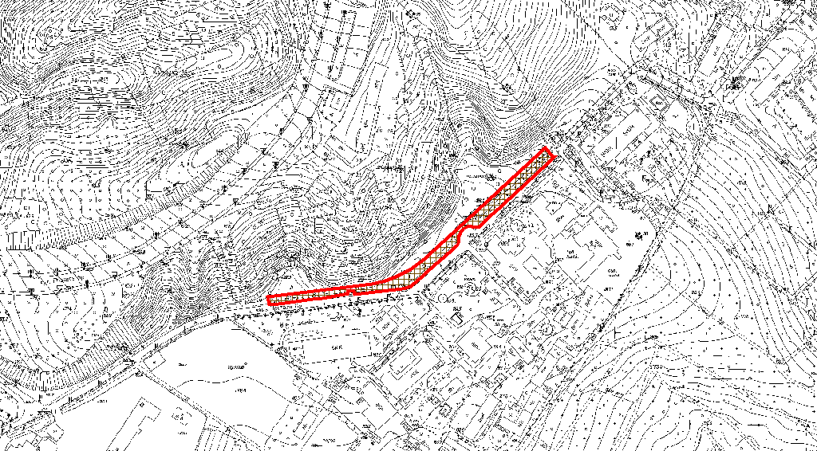
Київський міський голова | Віталій КЛИЧКО

Додаток
до рішення Київської міської ради
від _____________ № _____________
План-схема
до дозволу на розроблення проєкту землеустрою щодо відведення земельної ділянки

клопотання | від 12.10.2022 № 579501164
кадастровий номер земельної ділянки | 8000000000:72:213:0146
юридична/фізична особа | КИЇВСЬКЕ КОМУНАЛЬНЕ ОБ'ЄДНАННЯ ЗЕЛЕНОГО БУДІВНИЦТВА ТА ЕКСПЛУАТАЦІЇ ЗЕЛЕНИХ НАСАДЖЕНЬ МІСТА «КИЇВЗЕЛЕНБУД»
адреса земельної ділянки | м. Київ, р-н Солом'янський, вул. Миколи Амосова
вид землекористування | постійне користування
вид користування земельної ділянки | для обслуговування та експлуатації парку відпочинку «Протасів Яр»
орієнтовний розмір | 0,3936 га

Директор Департаменту земельних ресурсів  виконавчого органу Київської міської ради  (Київської міської державної адміністрації) | Валентина ПЕЛИХ
Начальник четвертого відділу  управління землеустрою  Департаменту земельних ресурсів  виконавчого органу Київської міської ради  (Київської міської державної адміністрації) | Алла КУЗНЕЦОВА

